Регламент государственной услуги "Субсидирование повышения урожайности и качества продукции растениеводства, стоимости горюче-смазочных материалов и других товарно-материальных ценностей, необходимых для проведения весенне-полевых и уборочных работ, путем субсидирования производства приоритетных культур"
Утративший силу
Постановление акимата Жамбылской области от 20 марта 2019 года № 59. Зарегистрировано Департаментом юстиции Жамбылской области 28 марта 2019 года № 4153. Утратило силу постановлением акимата Жамбылской области от 12 октября 2020 года № 226
Сноска. Утратило силу постановлением акимата Жамбылской области от 12.10.2020 № 226 (вводится в действие по истечении десяти календарных дней после дня его первого официального опубликования).
Примечание РЦПИ.
В тексте документа сохранена пунктуация и орфография оригинала.
В соответствии с Законом Республики Казахстан от 23 января 2001 года "О местном государственном управлении и самоуправлении в Республике Казахстан" акимат Жамбылской области ПОСТАНОВЛЯЕТ:
1. Внести в постановление акимата Жамбылской области от 18 апреля 2016 года № 124 "Субсидирование повышения урожайности и качества продукции растениеводства, стоимости горюче-смазочных материалов и других товарно-материальных ценностей, необходимых для проведения весенне-полевых и уборочных работ, путем субсидирования производства приоритетных культур" (зарегистрировано в Реестре государственной регистрации нормативных правовых актов № 3075, опубликовано 2 июня 2016 года в информационно-правовой системе "Әділет") следующее изменение:
регламент государственной услуги "Субсидирование повышения урожайности и качества продукции растениеводства, стоимости горюче-смазочных материалов и других товарно-материальных ценностей, необходимых для проведения весенне-полевых и уборочных работ, путем субсидирования производства приоритетных культур", утвержденный указанным постановлением, изложить в новой редакции, согласно приложению к настоящему постановлению.
2. Коммунальному государственному учреждению "Управление сельского хозяйства акимата Жамбылской области" в установленном законодательством порядке обеспечить:
1) государственную регистрацию настоящего постановления в органах юстиции;
2) в течение десяти календарных дней после государственной регистрации настоящего постановления его направление на официальное опубликование;
3) размещение настоящего постановления на интернет-ресурсе акимата Жамбылской области;
4) принятие иных мер, вытекающих из настоящего постановления.
3. Контроль за исполнением данного постановления возложить на заместителя акима области М. Шукеева.
4. Настоящее постановление вступает в силу со дня государственной регистрации в органах юстиции и вводится в действие по истечении десяти календарных дней после дня его первого официального опубликования.
Аким области | А. Мырзахметов
Приложение к постановлению
акимата Жамбылской области
от "20" марта 2019 года № 59
Утверждено постановлением
акимата Жамбылской области
от "18" апреля 2016 года № 124
Регламент государственной услуги "Субсидирование повышения урожайности и качества продукции растениеводства, стоимости горюче-смазочных материалов и других товарно-материальных ценностей, необходимых для проведения весенне-полевых и уборочных работ, путем субсидирования производства приоритетных культур"
1. Общие положения
1. Государственная услуга "Субсидирование повышения урожайности и качества продукции растениеводства, стоимости горюче-смазочных материалов и других товарно-материальных ценностей, необходимых для проведения весенне-полевых и уборочных работ, путем субсидирования производства приоритетных культур" (далее – государственная услуга) в соответствии со стандартом государственной услуги "Субсидирование повышения урожайности и качества продукции растениеводства, стоимости горюче-смазочных материалов и других товарно-материальных ценностей, необходимых для проведения весенне-полевых и уборочных работ, путем субсидирования производства приоритетных культур", утвержденного приказом Министра сельского хозяйства Республики Казахстан от 6 мая 2015 года № 4-3/423 "Об утверждении стандарта государственной услуги "Субсидирование повышения урожайности и качества продукции растениеводства, стоимости горюче-смазочных материалов и других товарно-материальных ценностей, необходимых для проведения весенне-полевых и уборочных работ, путем субсидирования производства приоритетных культур" (зарегистрирован в Реестре государственной регистрации нормативных правовых актов № 11705) (далее – стандарт) оказывается коммунальным государственным учреждением "Управление сельского хозяйства акимата Жамбылской области", отделами сельского хозяйства акиматов районов и города Тараз (далее – услугодатель).
Прием заявок и выдача результатов оказания государственной услуги осуществляются через веб-портал "электронного правительства" www.egov.kz (далее – портал).
2. Форма оказания государственной услуги: электронная (полностью автоматизированная).
3. Результат оказания государственной услуги – уведомление о перечислении субсидии либо мотивированный отказ в предоставлении государственной услуги в случаях и по основаниям, предусмотренным пунктом 10 стандарта.
Форма представления результата оказания государственной услуги – электронная.
На портале услугополучателю направляется уведомление с решением о назначении/не назначении субсидии в "личный кабинет" в форме электронного документа, подписанного электронной цифровой подписью уполномоченного лица услугодателя.
2. Описание порядка действий структурных подразделений (работников) услугодателя в процессе оказания государственной услуги
4. Основанием для начала процедуры (действия) по оказанию государственной услуги является предоставление услугополучателем на портал заявки в форме электронного документа, удостоверенного электронной цифровой подписью услугополучателя, на получение субсидий на частичное возмещение затрат производства приоритетных культур (далее – заявка) по форме, согласно приложению к стандарту.
5. Содержание каждой процедуры (действия), входящей в состав процесса оказания государственной услуги, длительность его выполнения:
1) регистрация заявки услугодателем;
2) ответственный исполнитель услугодателя в течение 1 (одного) рабочего дня подтверждает принятие заявки на субсидирование путем подписания с использованием электронного цифрового подписа;
3) ответственный исполнитель услугодателя в соответствии с Планом финансирования в течении 1 (одного) рабочего дня после подписания электронной цифровой подписью, формирует в информационной системе субсидирования платежные поручения;
4) отдел финансирования услугодателя в течение 1 (одного) рабочего дня направляет платежные поручения на выплату субсидий, загружает в информационную систему "Казначейство-Клиент" для перечисления субсидий на банковский счет услугополучателя;
5) ответственный исполнитель услугодателя уведомляет о перечислении субсидии либо мотивированный отказ в предоставлении государственной услиги в случаях и по основаниям, предусмотренным пунктом 10 стандарта.
6. Результат процедуры (действия) по оказанию государственной услуги, который служит основанием для начала выполнения следующей процедуры (действия):
1) регистрация заявки на субсидирование;
2) принятие заявки на субсидирование путем подписания с использованием электронного цифрового подписа;
3) формирование в информационной системе субсидирования платежного поручения на выплату субсидий, согласно плана финансирования и подписание руководителем услугодателя;
4) направление платежного поручения на выплату субсидий в информационную систему "Казначейство-Клиент";
5) уведомление о перечислении субсидии либо мотивированный отказ.
3. Описание порядка взаимодействия структурных подразделений (работников) услугодателя в процессе оказания государственной услуги
7. Перечень структурных подразделений (работников) услугодателя, которые участвуют в процессе оказания государственной услуги:
1) ответственный исполнитель услугодателя;
2) руководитель услугодателя;
3) бухгалтерия услугодателя.
8. Описание последовательности процедур (действий) между структурными подразделениями (работниками) с указанием длительности каждой процедуры (действия) приведены в справочнике бизнес-процессов оказания государственной услуги согласно приложения к настоящему регламенту.
4. Описание порядка использования информационных систем в процессе оказания государственной услуги
9. Описание порядка обращения и последовательности процедур (действий) услугодателя и услугополучателя при оказании государственной услуги через портал:
1) услугополучатель осуществляет регистрацию на портале с помощью индивидуального идентификационного номера, бизнес–идентификационного номера и пароля (осуществляется для незарегистрированных получателей на портале);
2) процесс 1 – ввод услугополучателем индивидуального идентификационного номера и бизнес–идентификационного номера и пароля (процесс авторизации) на портале;
3) условие 1 – проверка на портале подлинности данных о зарегистрированном услугополучателе через индивидуальный идентификационный номер, бизнес–идентификационный номер и пароль;
4) процесс 2 – формирование порталом сообщения об отказе в авторизации в связи с имеющимися нарушениями в данных услугополучателя;
5) процесс 3 – выбор услугополучателем услуги, указанной в настоящем регламенте, вывод на экран формы запроса для оказания услуги и заполнение услугополучателем формы (ввод данных) с учетом ее структуры и форматных требований, прикрепление к форме запроса необходимых копий документов в электронном виде, указанных в пункте 9 Стандарта, а также выбор потребителем регистрационного свидетельства электронной цифровой подписи для удостоверения (подписания) запроса;
6) условие 2 – проверка на портале срока действия регистрационного свидетельства электронной цифровой подписи и отсутствия в списке отозванных (аннулированных) регистрационных свидетельств, а также соответствия идентификационных данных (между индивидуальным идентификационным номером и бизнес–идентификационным номером, указанным в запросе, и индивидуальным идентификационным номером и бизнес–идентификационным номером, указанным в регистрационном свидетельстве электронной цифровой подписи);
7) процесс 4 – формирование сообщения об отказе в запрашиваемой услуге в связи с не подтверждением подлинности электронной цифровой подписи услугополучателя;
8) процесс 5 – направление электронного документа (запроса услугополучателя), удостоверенного (подписанного) электронной цифровой подписью услугополучателя в портал;
9) процесс 6 – получение услугополучателем результата услуги, сформированного порталом в течение 30 (тридцати) минут.
Подробное описание последовательности процедур (действий), взаимодействий структурных подразделений (работников) услугодателя в процессе оказания государственной услуги и порядка использования информационных систем в процессе оказания государственной услуги отражается в справочнике бизнес-процессов оказания государственной услуги согласно приложения к настоящему регламенту.
Справочник бизнес-процессов оказания государственной услуги размещается на интернет-ресурсе акимата Жамбылской области (http://zhambyl.gov.kz) и на официальном сайте услугодателя (http://ush.zhambyl.kz).
Приложение 1 к регламенту
государственной услуги "Субсидирование
повышения урожайности и качества
продукции растениеводства, стоимости
горюче-смазочных материалов и других
товарно-материальных ценностей,
необходимых для проведения весенне-
олевых и уборочных работ, путем
субсидирования производства
приоритетных культур)"
Справочник бизнес-процессов оказания государственной услуги через портал

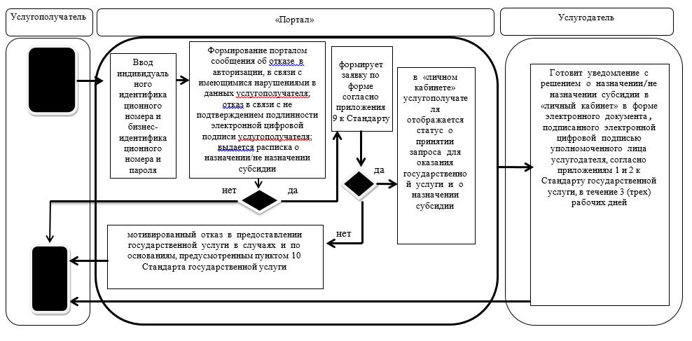

Условные обозначения:

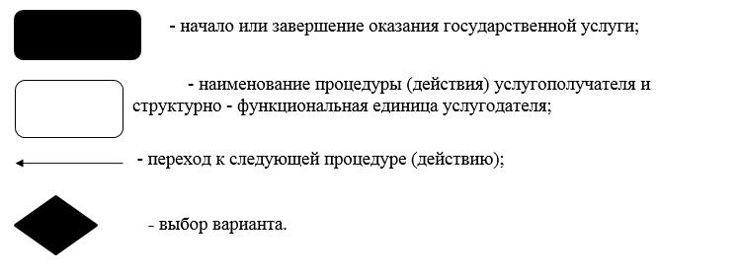

© 2012. РГП на ПХВ «Институт законодательства и правовой информации Республики Казахстан» Министерства юстиции Республики Казахстан

